# RM相关RPC协议

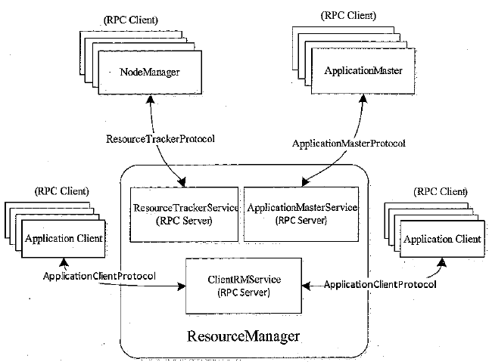

1. 与客户端交互，处理请求
2. 启动管理AM，运行失败时重新启动它
3. 管理NM
4. 资源管理调度

RM维护4类状态机:

RMApp : 维护一个application整个运行周期(一个application可能启动多个Application运行实例[Application Attempt])

RMAppAttempt

RMContainer : 维护一个Container的整个运行周期

RMNode : 维护一个NM的生命周期

